## 2-3树

2-3树也是一种多叉树，与2-3-4树类似，现在在很多应用程序中还在应用，一些用于2-3树的技术会在B-树中应用。

2-3树比2-3-4树少一个数据项和一个子节点。节点可以保存1个或者2个数据项，可以有0个、1个、2个或者3个子节点。其它方面，父节点和子节点的关键字值的排列顺序和2-3-4树是一样的。

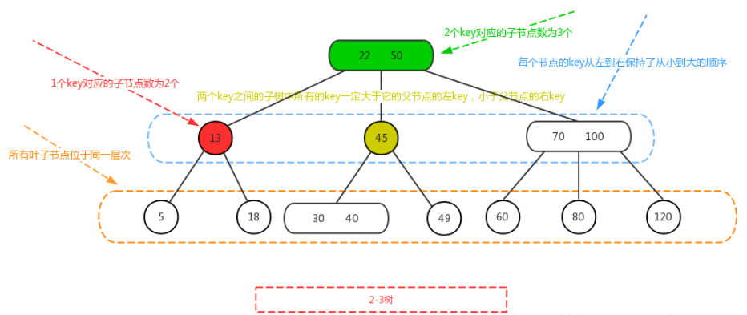

不同的是， 2-3树节点分裂是自底向上的(不能进行预分裂)，而且2-3树节点分裂必须用到新数据项。

### 插入

* 如果2-3树中已存在当前插入的key，则插入失败，否则最终一定是在叶子节点中进行插入操作
* 如果待插入的节点只有1个key，则直接插入即可；
* 如果待插入的节点有2个key，则对节点进行分裂，即2个key加上待插入的key，这3个key分裂成1个key跟两个子节点，然后将分裂之后的3个key中的父节点看作向上层插入的key，然后重复第2步、第3步，直到满足2-3树的定义性质。

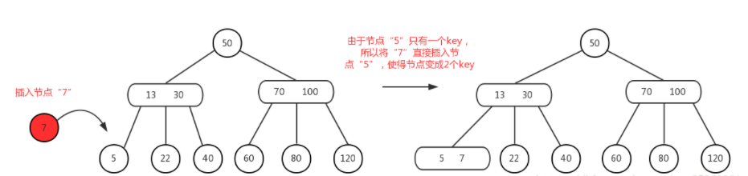

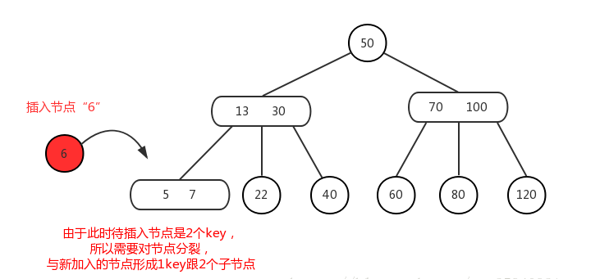

### 删除

2-3树有4种节点：

* 仅1个key的叶子节点
* 有 2个key的叶子节点
* 仅1个key的非叶子节点
* 有2个key的非叶子节点

即 1个key与2个key的节点 和 是否为叶子节点 的组合。下面就从简单到复杂的情况开始分析：

1. 当删除的节点是2个key的叶子节点，则将要删除的目标key删除即可，此时原来待删除的2个key的叶子节点，变成1个key的叶子节点，但是符合2-3树；
2. 当删除的节点是2个key的非叶子节点，则此时使用中序遍历找到待删除节点的后继节点，然后将后继节点与待删除节点位置互换，此时就将问题转化为删除节点为叶子节点（平衡树的非叶子节点中序遍历后继节点肯定是叶子节点），如果该叶子是2个key，则跟情况1一样，如果该节点是只有1个key，则跟后面的情况4一样；
3. 当删除的节点是1个key的非叶子节点，实际上操作跟情况（2）是一样的，即使用中序遍历找到待删除节点的后继节点，然后将后继节点与待删除节点位置互换，此时问题转化为删除节点为叶子节点；
4. 当删除的节点是1个key的叶子节点，则将节点删除，此时树肯定不满足2-3树的性质，也即肯定需要调整，但要分情况来进行调整，而总结起来就是当前待删除节点的兄弟节点与父节点，分别是1个key还是2个key，即：
   1. 当父节点是1个key（即此时仅有一个兄弟节点），兄弟节点是2个key，则将兄弟节点的一个key上移成父节点，而父节点下移成子节点，也即跟2个key中插入新节点类似，拆成一父两子，此时树满足2-3树，完成调整。
   2. 当父节点是1个key，兄弟节点也是1个key，则此时将父节点与兄弟节点合并，将合并后的节点看成当前节点，然后重复4的判断，即判断合并后的当前节点的兄弟节点与父节点的情况，然后走对应的1)、2）、3）处理，直到满足2-3树，完成调整。
   3. 当父节点是2个key，即此时有两个兄弟节点，而兄弟节点又可能有多种情况，穷举起来有：删除节点的位置左中右3个，以及另外两个兄弟节点是否为1个key或2个key的4种情况，总共3*4=12种。即，
5. 若删除的是左或右节点，且中间节点只有1个key，则此时父节点的一个key下移，与中间节点合并，此时父节点为1个key，两个子节点，树满足2-3树，完成调整；
6. 若删除的是左或右节点，且中间节点有2个key，则此时父节点的一个key下移，中间节点的一个key上移与父节点合并，此时父节点为2个key，3个子节点，树满足2-3树，完成调整；
7. 若删除的是中间节点，且右节点只有1个key，则此时父节点的一个key下移，与右节点合并，此时父节点为1个key，两个子节点，树满足2-3树，完成调整；
8. 若删除的是中间节点，且右节点有2个key，则此时父节点的一个key下移，右节点的一个key上移与父节点合并，此时父节点为2个key，3个子节点，树满足2-3树，完成调整。

综述：i与ii删除左或右节点两种情况，中间节点1个key或2个key两种情况，兄弟节点1个key或2个key两种情况，总共 2x2x2=8 种；删除中间节点一种情况，iii与iv右节点1个key或2个key两种情况，左节点1个或2个key两种情况，总共 1x2x2=4 种； 4+8=12 种全齐，虽然场景有12种，但是处理的方式只有2种，一种是父节点下移与子节点合并，另一种是父节点下移成单独一个子节点，然后2个key的子节点上移一个key与父节点合并。

最简单的删除情况1，待删除的节点是2个key，直接对节点的key “5” 删除即可

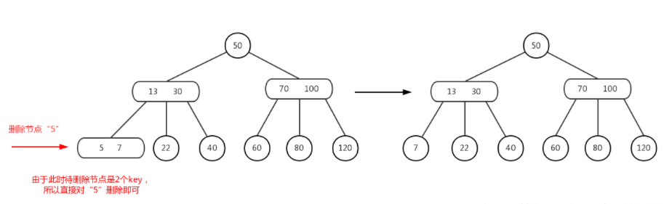

若删除节点是情况2，如下图所示，删除“100”，而且此时“100”是非叶子节点且2个key，则找到后继节点“120”与“100”互换位置，然后删除“100”

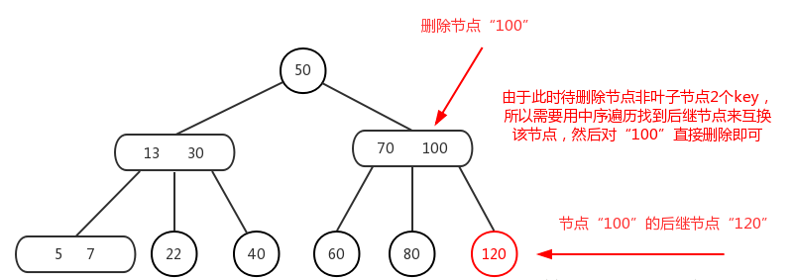

结果如下图所示，将问题转化为删除一个key的叶子节点，且父节点为2个key，即为情况4，删除的节点为右节点，且中间节点为一个key，也即为情况4中3）的1，所以此时需要将父节点的一个key下移与中间节点合并

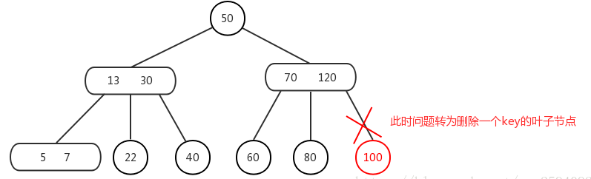

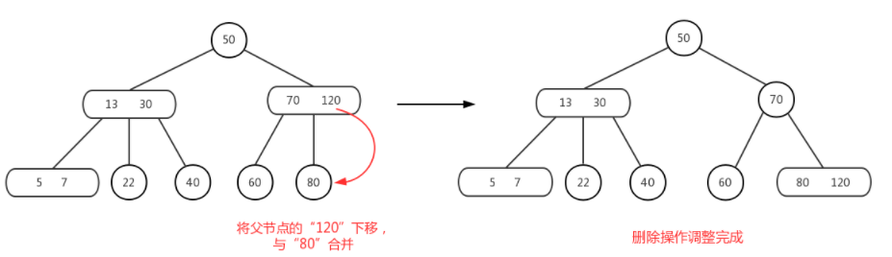

再讲另外一种，情况4中3）的iv，如下图所示，删除节点“22”，而右兄弟节点是2个key，则需要将父节点的“30”下移成中间节点，然后右兄弟的一个key“40”上移与父节点合并

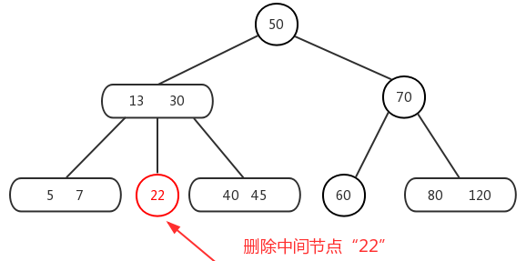

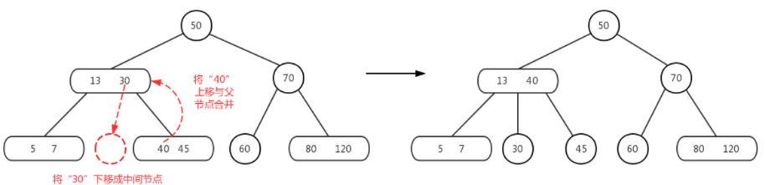

最后再讲一种节点删除的情况，就是满二叉树的情况，根据定义的性质，满二叉树也符合2-3树，如果当满二叉树要删除叶子节点时，是符合情况4中的2）的，即将父节点与兄弟节点合并，此时树的层数显然不平衡，即，将合并后的节点看作被删除的当前节点，而当前节点的兄弟节点与父节点依然是都是一个key，符合情况4的2），将父节点与兄弟节点合并，直至树平衡。

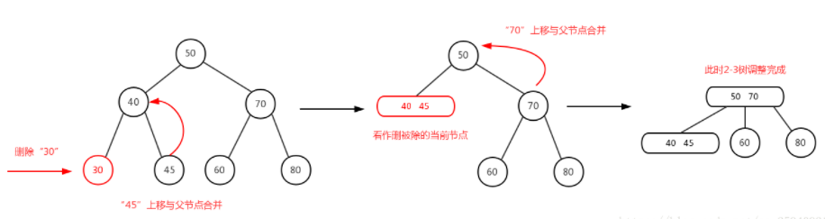

另外，实际上节点删除的情况中2、3是可以整合到一起去处理的，即，删除节点是非叶子节点，无论待删除节点的key数是多少，都用中序排序找到后继节点，然后把问题转化为删除一个key的叶子节点去处理。

对于节点删除中的4的 2）再补充说明一下，如下图删除节点“10”，符合4的 2） 情况，则父节点“13”与兄弟节点“18”合并，

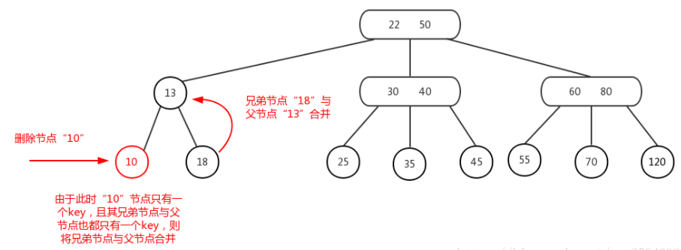

合并之后如下图所示，此时符合4中 3） 的 ii 情况，则父节点的key“22”下移，中间节点的key“30”上移，

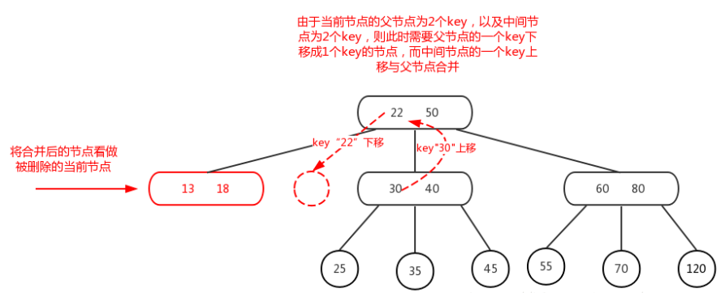

变换结果如下图所示，此时2-3树已经调整完成。这里需要注意的点是，由于之前说父子节点key的上下移对于叶子节点来说并没有子节点，但对于非叶子节点的变换是对应左旋与右旋的，所以上一步的变换，是以节点“22”做左旋操作，由父节点“降级”为子节点，而原本子节点“30”晋升为父节点，并将“30”的左子节点出让给“22”作为右子节点。

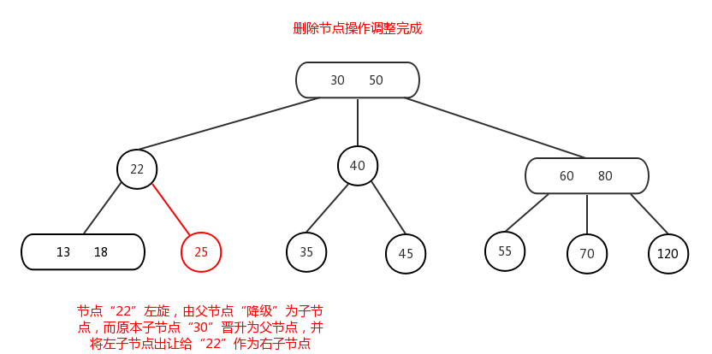

去掉查找的分析

2-3-4树与2-3树